
SIARAN PERS
Samsung Galaxy A27 5G Bawa Layar Imersif dan Awesome Intelligence untuk Lebih Banyak Pengguna
Tambahan terbaru dalam jajaran Galaxy A series ini menghadirkan layar Infinity-O, menggabungkan pengalaman menonton yang mulus dengan performa andal serta berbagai fitur cerdas untuk lebih banyak pengguna
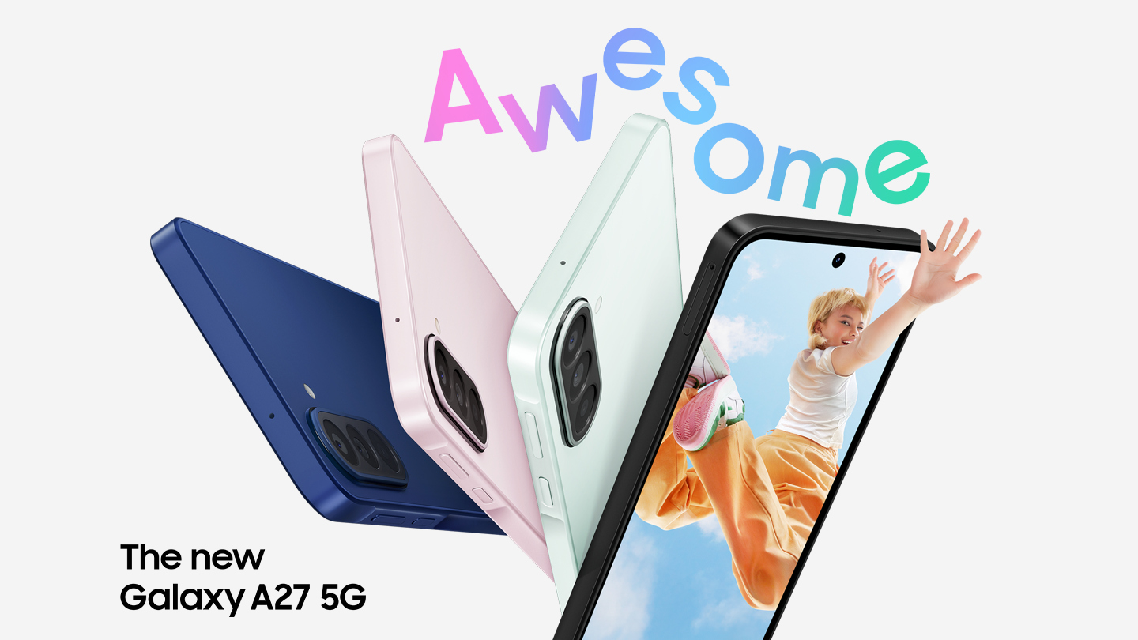
SEOUL, Korea – 25 Juni 2026 – Samsung Electronics Co., Ltd. hari ini mengumumkan Galaxy A27 5G, sebuah perangkat yang menyempurnakan penggunaan ponsel sehari-hari dengan layar imersif, performa andal, serta fitur AI yang terintegrasi. Berbekal kesuksesan Galaxy A26 5G, Galaxy A27 5G menghadirkan berbagai peningkatan yang relevan, membuat pengalaman pengguna menjadi lebih mudah dan intuitif.
Lebih Banyak Layar, Lebih Sedikit Gangguan
Untuk menikmati layar yang lebih mulus dan seamless, Galaxy A27 5G dilengkapi layar Super AMOLED 6,7 inci dengan refresh rate 120 Hz. Perangkat ini juga memperkenalkan layar Infinity-O yang telah ditingkatkan, dengan area kamera yang lebih minim terlihat melalui desain punch-hole yang lebih tersembunyi. Dipadukan dengan bezel yang lebih tipis dan seimbang, layar ini memberikan ruang tampilan yang lebih luas serta mengurangi distraksi agar konten tetap menjadi fokus utama. Dengan bodi ramping 7,8 mm, Galaxy A27 5G dirancang agar nyaman digenggam pengguna sepanjang hari.
Performa Harian yang Dioptimalkan
Didukung oleh Snapdragon® 6 Gen 3 Mobile Platform, Galaxy A27 5G terasa lebih responsif sepanjang hari, baik saat pengguna berpindah antar aplikasi maupun menjalankan berbagai aktivitas multitasking. Peningkatan performa GPU juga menghadirkan grafis yang lebih mulus untuk gaming dan streaming, sementara memori berkecepatan tinggi terbaru memungkinkan transfer data yang lebih cepat serta efisiensi daya yang lebih optimal. Berbagai peningkatan tersebut membuat Galaxy A27 5G menghadirkan pengalaman penggunaan sehari-hari yang dapat diandalkan.
Galaxy A27 5G juga menghadirkan kamera depan 12 MP yang mampu menangkap rentang pencahayaan yang lebih luas, juga warna yang lebih kaya, sehingga menghasilkan selfie yang terlihat lebih natural dalam berbagai kondisi pencahayaan.
Awesome Intelligence untuk Aktivitas Sehari-hari
Peningkatan pada rangkaian fitur AI yang sudah tersedia membuat kecerdasan mobile semakin mudah diakses. Circle to Search with Google kini mendukung pengenalan multi-objek, memungkinkan pengguna mencari beberapa benda dalam satu gambar sekaligus, mulai dari pakaian hingga aksesori, dalam satu langkah. Fitur ini juga memungkinkan pengguna mencoba pakaian secara virtual langsung dari hasil pencarian, sehingga membantu pengguna mengeksplorasi gaya baru dari mana saja.
Object Eraser kini memberikan hasil yang lebih presisi, sehingga lebih mudah menghapus obyek yang tidak diinginkan dengan hasil pengeditan yang tampak lebih natural. Selain itu, Voice Transcription pada aplikasi Voice Recorder kini dapat menerjemahkan sekaligus mentranskripsikan, sehingga memudahkan pengguna dalam mencatat notulen rapat dalam 22 bahasa.
Melanjutkan pengalaman Awesome Intelligence yang diperkenalkan awal tahun ini, Galaxy A27 5G mendukung berbagai pilihan asisten AI, termasuk Google Gemini dan Perplexity. Integrasi yang lebih mendalam pada berbagai aplikasi bawaan Galaxy—termasuk Gallery—mendukung interaksi harian yang lebih cepat dan intuitif. Galaxy A27 5G kini juga mendukung Bixby sebagai agen perangkat yang menerima percakapan, memungkinkan kontrol setting dan fitur secara mulus melalui bahasa alami.
Galaxy A27 5G memperkuat komitmen Samsung terhadap dukungan jangka panjang melalui pembaruan OS Android dan One UI hingga enam generasi, dan pembaruan keamanan hingga enam tahun sejak tanggal peluncuran global perdana. Hal ini memberikan keyakinan bagi pengguna untuk dapat menggunakan perangkat mereka dalam jangka waktu yang lebih lama. Dibangun di atas Samsung Knox dengan perlindungan berbasis perangkat keras dari Knox Vault, Galaxy A27 5G menjaga data sensitif tetap aman, sekaligus menghadirkan perlindungan perangkat yang lebih mudah dan lebih intuitif dari sebelumnya.
Ketersediaan
Galaxy A27 5G akan tersedia mulai 3 Juli di pasar tertentu dalam pilihan warna Black, Blue, Light Green, dan Light Pink. Untuk memberikan ketenangan lebih, Samsung Care+ menawarkan perlindungan menyeluruh yang disesuaikan dengan kebutuhan pengguna, termasuk manfaat yang dirancang untuk menjaga nilai perangkat.
Untuk informasi lebih lanjut mengenai Galaxy A27 5G, silakan kunjungi: Samsung Newsroom, Samsung Mobile Press, atau Samsung.com.

Tabel Spesifikasi
 | Galaxy A27 5G
Layar | 6,7” FHD+  *Diukur secara diagonal, ukuran layar 6,7” pada bentuk persegi penuh dan 6,5” dengan mempertimbangkan sudut membulat. Area tampilan aktual lebih kecil karena sudut membulat dan lubang kamera.
Layar | Super AMOLED, Infinity-O Display  Refresh rate hingga 120 Hz
Prosesor | Snapdragon® 6 Gen 3 (4nm)  Octa-Core 2,4GHz (4x), 1,8GHz (4x)
Dimensi & Bobot | 162,4 x 78,2 x 7,8 mm, 200 g
Kamera | Kamera Ultra-Wide 5 MP  Kamera Wide 50 MP OIS  Kamera Macro 2 MP  Kamera Depan 12 MP
Memori & Penyimpanan | 6+128 GB  8+128 GB  8+256 GB  MicroSD: hingga 2 TB
Baterai | 5000 mAh (typical)  25 W Fast Charging
Baterai | *Nilai tipikal diuji dalam kondisi laboratorium pihak ketiga. Nilai tipikal merupakan estimasi rata-rata dengan mempertimbangkan variasi kapasitas baterai pada sampel yang diuji sesuai standar IEC 61960. Kapasitas terukur (minimum) adalah 4.860 mAh. Daya tahan baterai aktual dapat bervariasi tergantung lingkungan jaringan, pola penggunaan, dan faktor lainnya.
OS | Android 16  One UI 8.5
Keamanan | Samsung Knox Vault
Ketahanan Air dan Debu | IP64

###
Tentang Samsung Electronics Co., Ltd.
Samsung menginspirasi dunia dan membentuk masa depan melalui ide serta teknologi yang transformatif. Perusahaan ini terus mendefinisikan ulang dunia TV, digital signage, smartphone, wearable, tablet, perangkat rumah tangga, dan sistem jaringan, serta memory, system LSI, dan foundry. Samsung juga mengembangkan teknologi medical imaging, solusi HVAC, dan robotika, sekaligus menghadirkan produk otomotif dan audio inovatif melalui Harman. Melalui ekosistem SmartThings, kolaborasi terbuka dengan para mitra, serta integrasi AI di seluruh portofolio produknya, Samsung menghadirkan pengalaman yang terhubung secara mulus dan cerdas. Untuk berita terbaru, silakan kunjungi Samsung Newsroom di news.samsung.com.

Untuk keterangan lebih lanjut:
Jane Tjondro
Public Relations Professional
Samsung Electronics Indonesia
Phone: 021-2958 8000
Email: j.tjondro@samsung.com

Circle to Search merupakan merek dagang dari Google LLC. Urutan disingkat dan disimulasikan. Hasil hanya untuk tujuan ilustrasi. Ketersediaan layanan dapat bervariasi menurut negara, bahasa, atau model perangkat. Memerlukan koneksi internet. Pengguna mungkin perlu memperbarui Android dan aplikasi Google ke versi terbaru. Berfungsi pada aplikasi dan tampilan yang kompatibel. Hasil dapat bervariasi berdasarkan kecocokan visual, dan keakuratan hasil tidak dijamin.
Hasil dapat bervariasi tergantung pada kondisi pengambilan gambar, termasuk banyaknya jumlah subyek, kondisi gambar yang tidak fokus, atau subyek yang bergerak.
Fitur transkripsi suara memerlukan login Samsung Account. Hanya tersedia pada aplikasi Samsung Voice Recorder bawaan atau file yang direkam menggunakan aplikasi Samsung Phone bawaan. Fitur perekaman suara pada aplikasi Samsung Phone bawaan mungkin tidak tersedia di beberapa negara. File audio harus berdurasi di bawah 3 jam untuk dapat diproses. Keakuratan hasil tidak dijamin. Untuk informasi lebih lanjut, silakan kunjungi https://www.samsung.com
Login Samsung Account mungkin diperlukan untuk menggunakan beberapa fitur Samsung Intelligence. Samsung tidak memberikan janji, jaminan, atau garansi apa pun terkait keakuratan, kelengkapan, atau keandalan hasil yang dihasilkan oleh fitur Intelligence. Ketersediaan fitur Awesome Intelligence dapat bervariasi tergantung wilayah/negara, versi OS/One UI, model perangkat, atau operator seluler. Layanan Awesome Intelligence mungkin dibatasi untuk pengguna di bawah umur di wilayah tertentu yang memiliki pembatasan usia terkait penggunaan AI.
Fitur Gemini memerlukan koneksi internet dan login Akun Google. Ketersediaan layanan dapat bervariasi berdasarkan negara, bahasa, atau model perangkat. Fitur dapat berbeda tergantung pada langganan, dan hasil yang diberikan dapat bervariasi. Kompatibel dengan fitur dan akun tertentu. Keakuratan hasil tidak dijamin.
Nama menu, jalur pengaturan, dan tata letak layar dapat berbeda tergantung pada model perangkat, versi perangkat lunak, atau versi aplikasi. Fitur ini juga dapat bervariasi tergantung pada negara, bahasa, model perangkat, atau aplikasi. Jika aplikasi Perplexity tidak muncul dalam daftar aplikasi voice wake-up, perbarui aplikasi Voice wake-up dan aplikasi Perplexity ke versi terbaru melalui Galaxy Store, lalu coba kembali. Dukungan bahasa untuk Perplexity dapat berbeda di tiap negara.
Ketersediaan layanan dapat bervariasi tergantung negara/penyedia layanan/bahasa/model perangkat/versi OS.
Fitur keamanan atau arsitektur perangkat keras/perangkat lunak Samsung Knox Vault pada smartphone Samsung Galaxy seri A dapat berbeda dari yang terdapat pada perangkat flagship Samsung Galaxy, termasuk seri S, seri Z, seri S FE, serta tablet seri Tab S yang diluncurkan mulai tahun 2021 ke atas. Ketersediaan Samsung Knox Vault dapat bervariasi tergantung pada model perangkat.
Ketersediaan warna dapat bervariasi tergantung negara atau operator.
Syarat dan ketentuan berlaku. Cakupan Samsung Care+, jenis layanan, dan detail promosi dapat bervariasi tergantung negara/wilayah, serta biaya deductible (biaya layanan) mungkin berlaku. Untuk dapat menikmati manfaat promosi Samsung Care+, pendaftaran mungkin diperlukan. Untuk informasi lebih lanjut mengenai Samsung Care+, silakan kunjungi https://www.samsung.com/samsung-care-plus/. Layanan di dalam dan luar negeri: Jika membutuhkan layanan Samsung Care+ selama perjalanan, pengguna harus menghubungi pusat layanan pelanggan setempat di negara/wilayah yang dikunjungi terlebih dahulu untuk mengetahui ketersediaan Samsung Care+.
Pilihan memori/penyimpanan dan ketersediaannya dapat bervariasi tergantung negara, wilayah, atau operator. Kapasitas memori/penyimpanan yang tersedia dapat berbeda sesuai dengan perangkat lunak bawaan yang telah terinstal.
Galaxy A27 5G memiliki peringkat IP64. Berdasarkan kondisi pengujian laboratorium dengan semprotan air tawar 10 liter per menit dari segala arah selama 5 menit. Tidak disarankan untuk penggunaan di pantai atau kolam renang. Ketahanan terhadap air dan debu pada perangkat tidak bersifat permanen dan dapat berkurang seiring waktu akibat pemakaian normal.

